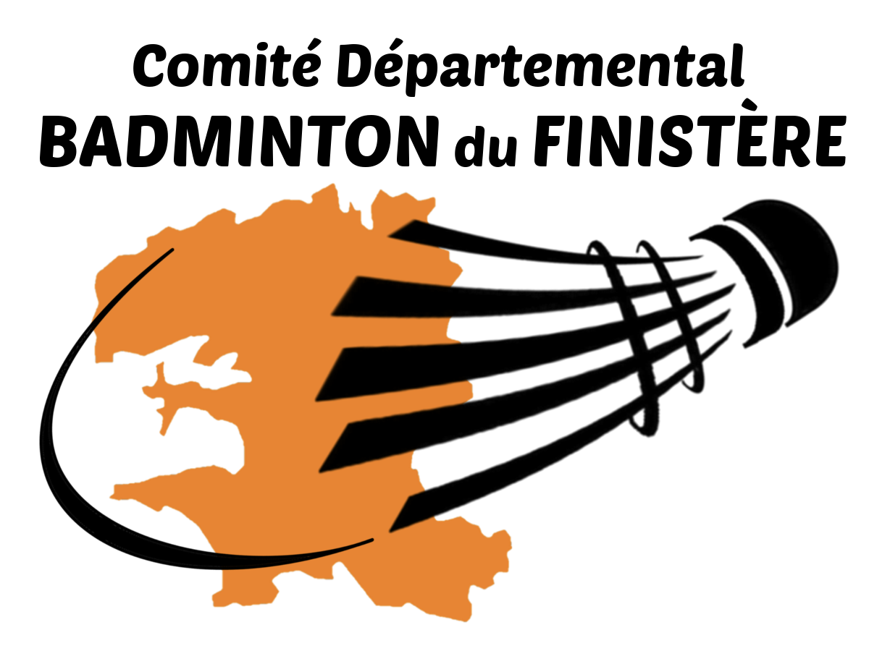 | GdC | Guide du Comité  Sessions Passbad | Mise à jour:  11-06-2025  Entrée en vigueur:  01-09-2025  Validité: permanente

Le Dispositif Jeune de la FFBaD propose un livret Passbad qui permet aux jeunes de valider leurs apprentissages en passant des épreuves pour obtenir leurs plumes Jaune, Verte, Bleue et Rouge.
En amont de la plume jaune, les plus jeunes peuvent aussi obtenir leur plume blanche à l’aide de trois autres livrets réservés aux minibad et poussins.

Les épreuves de PassBad abordent le domaine technique, le domaine tactique et la connaissance de l'activité.
Lorsque les quatre plumes sont acquises, la Fédération décerne au jeune un diplôme et délivre un premier classement à partir de la catégorie benjamin.
Les points forts de PassBad sont multiples : faire prendre conscience aux joueurs de leur progression, valoriser et fidéliser les jeunes pratiquants de l’école de jeunes, disposer d'un outil d’évaluation des apprentissages.

➔ La plume blanche : Se préparer à jouer au badminton (3 livrets à valider : motricité, mise en jeu, maniabilité)
➔ La plume jaune : Devenir un joueur de badminton
➔ La plume verte : Prendre de l’information et s’organiser
➔ La plume bleue : Agir avec intention
➔ La plume rouge : Construire un problème tactique

Le comité du Finistère, avec le soutien de la ligue de Bretagne, organise deux sessions de passage de plumes, dans le cadre des Semaines Régionales Passbad. Deux périodes sont identifiées, une en hiver (décembre-janvier) et une en été (mai-juin). Ces sessions sont organisées sur deux lieux différents (nord et sud) pour éviter les longs déplacements des joueurs.

Au-delà de la fidélisation et de la motivation des jeunes, le passage des plumes permet aux écoles de jeunes des clubs d’obtenir un label EFB plus valorisant.

Valorisation pour les clubs :

Dans le cadre du projet de fonctionnement clubs – comité, les clubs qui accueillent une session
PassBad sont crédités de 30 points.

Les passeports pour les jeunes peuvent aussi être acquis par les clubs (2 points le passeport).

